NOVA ZELANDIJA
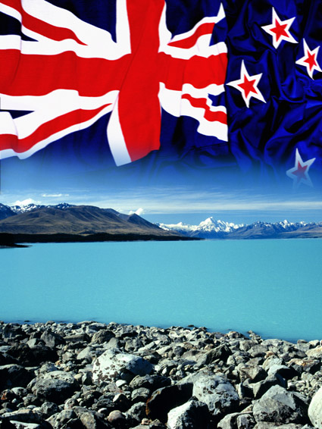

Predmet: geografija
Šola: Oš in Vrtec Sv. Trojica
Šol.leto: 2010/2011

UVOD
V tej seminarski nalogi, boste spoznali Novo zelandijo. Nova Zelandije leži na južni polobli in vzhodno od začetnega poldnvnika. Je pacifiška država. Je zelo zanimiva država in se povsem razlikuje od ostalih. Ko boste začeli brati nalogo sploh neboste mogli odmakniti oči od nje. Takoj vas bo prevzela v vsej svoji lepoti in zanimivosti. Prav gotovo boste še kdaj vtipkali v kakšen spletni iskalni >> Nova Zelandija<< Tako vas bo prevzela. Pravtako sem jaz iskala še dodatne informacije na spletu. Ko sem se poglobila v to državo sem bila prav vesela da sem jo dobila. Prav tako boste bili tudi vi, saj boste izvedeli veliko zanimivih in tudi koristnih informacij za naprej. Ko se boste odločali kam na počitnice pa nebi šli samo na plažo ali pa samo v gore ampak oboje skupaj verjamem da se boste odločili za to majhno pacfiško državo Nova Zelandija. Želim vam kar seda lepo, poučno in zabavno branje. Pa nepozabite na uro, saj verjamem da vam bo čas minil kod bi mignil vi pa tega neboste niti opazili.

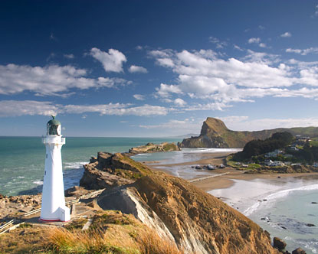
Svetilnik in plaža v Novi Zelandiji

KAZALO
Uvod……………………….....str. 2
Kazalo………………………..str.3
Lega…………………………..str.4
Osebna izkaznica……………..str.4
Zgodovina……………………..str.5
Državna ureditev………………str.5
Prebivalstvo…………………...str.6
Gospodarstvo………………….str. 6 in 7
Naravne razmere………………str.8 in 9
Živalstvo………………………str.10
Zanimivosti……………………str.11
Znamenitosti…………………..str.11
Zaključek……………………...str.12
Viri:
slike………………………….....str. 13-17
besedilo………………………..str. 17
Konec…………………………str.18
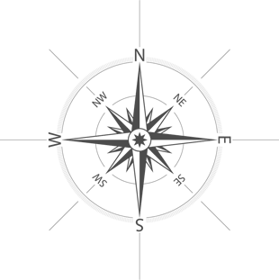
Kompas- za hec

ZGODOVINA
Zgodovina Nove Zelandije sega v 14. stoletje.Takrat so jo poselili priseljenci iz Polinezije oz. predniki Maorov. Našli so rodovitno zemljo in z ribami bogate vode. V 18.stoletju so začeli Novo Zelandijo naseljevati prvi Evropejci, ki so tam ustvarili prve kolonije z trgovskimi postajami. Njihova glavna gospodarska veja je bila živinoreja.Velikanske črede ovac in govedi so omogočale izvoz mesa, volne in masla. Leta 1840 se je Nova Zelandija vključila v britanski imperij, leta 1850 je dobila delno avtonomijo, v letu 1907 pa položaj dominiona (to je samostojna država, ki je le malo povezana z matično državo - ponavadi gospodarsko, imajo pa še vedno skupno kraljico).11.12.1931 je postala neodvisna država v sklopu Britanske skupnosti narodov. Je ustavna monarhija, katere glavar je kraljica Elizabeta II, zastopa pa jo generalni guverner.

Maor

DRŽAVNA UREDITEV

Nova Zelandija je parlamentarna monarhija v Commonwelthu in nima napisane ustave. Mednarodnopravni status in državna ureditev temeljita na westminstrskem statutu (11.12.1931) . Določilo da lahko britanski parlament sprejema zakone tudi za Novo Zelandijo.
Na celu oblasti je britanska kraljica, ki jo na Novi Zelandiji zastopa od nje imenovani generalni guverner. Ta je formalni nosilec izvršilne oblasti. so ukinile z zakonom o ustavi ( constitution Act, ki velja od 1.1.1987). Volijo lahko vsi novozelandski državljani, starejši od 18 let.

Novozelandska zastava

PREBIVALSTVO
V Novi Zelandiji je približno 3 601 000 prebivalcev, vendar število narašča. Največ, kar 88% prebivalcev je britanskega porekla, sledijo pa jim Maori, ki jih je 9%. Ostali prebivalci so večinoma Polinezijci in priseljenci iz sosednih otokov. Glede na versko sestavo je največ anglikancev (24%), malo manj presbiterijancev (18%), katoličanov pa je 15%. Ostali prebivalci so večinoma ateisti, nekaj pa je tudi metodistov.
Več kot tri četrtine prebivalstva živi v mestih, in sicer več kot polovica v Aucklandu, Wellingtonu, Hamiltonu in Dunedinu. Imajo visok življenjski standard. Veliko dajo na varnost, zdravje in izobraževanje. Pismenost v državi je tako 99%


Belki

GOSPODARSTVO

Nova Zelandija je gospodarsko visoko razvita drzava, predvsem zaradi izvozno usmerjenega kmetijstva, ki predstavlja 45,9 % vsega izvoza.
- Kmetijstvo
Na novi Zelandiji imajo več kot 50% površine pokrite z njivami in predvsem travniki (50% celotne površine). Več kot polovica vseh NZ kmetij ima v posesti povprečno 50 ha zemlje. V živinoreji pa so najpomembnejše veje reja mesne in mlečne govedi, ter ovac ( 48,82 mio. Glav, 4 na svetu). Po pridelavi volne zaseda 3 mesto na svetu, po vzreji mlečne govedi 12. in po proizvodnji surovega masla 7..

- Ribištvo

Nova Zelandija ima 4.1 mio km2 ribolovnih površin. Letno ulovijo rib, školjk in mehkužcev za 612.000 t. Za izvoz pa gojijo jegulje in losose. Priljubljen je sporni ribolov v rekah.

- Gozdarstvo

Gozdarstvo ni tako pomembno ker lezi veliko gozdov v narodnih parkih. Tisti, katere pa umetno vzgajajo, pa so pomembni predvsem za papirno industrijo.

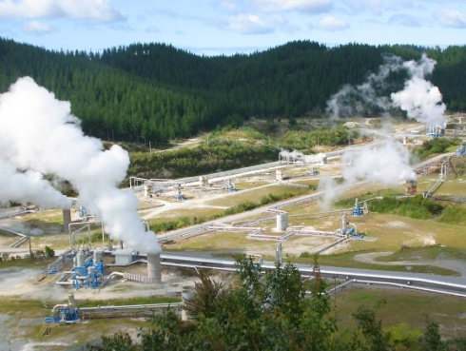
- Rudarstvo in energetika
Rudno bogastvo ni ravno blesteče, saj imajo nekaj zlata, srebra, titan in železa. Premog in pa lignit, ki se nahaja na J otoku pa v celoti uporabijo v termoelektrarni. V Z delu S otoka črpajo nafto, v zalivu South Taranaki pa zemeljski plin.
Kljub temu da so varčni potrebujejo veliko elektrike. In sicer 72% vse elektrike proizvedejo HE, 25% TE, ostalo pa pridobijo v geoterminalni elektrarni v Waikerei.
Večino električne energije pridobijo na J otoku, porabijo pa na S otoku.
Nova Zelandija je poleg skandinavskih držav med najuspešnejšimi državami, glede na izpust emisij ( co2).
Industrijsko območje rudarstva

- Promet


Cestni promet: 91.860 km cest (73 % asfaltiranih)
železniški promet: 3915 km tirov, od tega 1/8 električnih
Ladijski promet: 18 trgovskih ladij, ki lahko skupaj prevažajo 219.000 t surovin
Letalski promet: 36 letališč od tega 3 mednarodna Auckland, Wellington in Christchurch
Letalo

- Turizem
Deležen izjemne pozornosti, kajti je glavni vir tujega dohodka. Letno Novo Zelandijo obišče ok. 1,55 mio. Turistov. Privabijo jih predvsem naravne lepote (jezera, gore, jezera, gejzirji, vulkani, blatni vrelci,…), različne vrste avanturističnega turizma.

NARAVNE RAZMERE
- Lega in površje
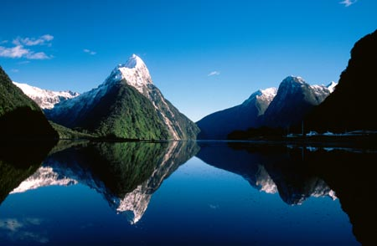
Nova Zelandija se nahaja v J delu Tihega oceana in sicer 2000 km JV od najmanjše celine Avstralije. Tam kjer se stikata Tihooceanska in indo-avstralska litosferska plošca. NZ sestavljata dva velika otoka – Severni (115.777 km2) in Južni (151.215 km2); ter nekaj malih otokov (Stewartov otok 1746 km2, Campbell 106 km2) in otočij (Chatham, Bounty, Antipodes, Auckland in Kermadec .
Površje NZ je dokaj razgibano. Na J otoku se raztezajo preko 500 km dolge J Alpe, ki spadajo med mladonagubana gorstva. Na JZ se strmo dvigajo iz morja. Tam nastajajo fjordi. V tem delu se nahaja veliki narodni park Fjordland. Najvišji vrh, ledeniško preoblikovanih, močno razčlenjenih J Alp, je Mount Cook (3764 m). Tasmanov ledenik je največji in meri po površini 77 km2 in je dolg 27 m. J Alpe se proti SV znižajo in ob obali najdemo tudi manjše kotline. Na Z lezi 240km dolga in do 70 km široka Canterburyjska ravnina, sestavljena iz obsežnih vršajev rek, ki so v spodnjem delu naplavljeni z rodovitno peščeno in glinasto naplavino.
Severni in Južni otok loči 23 km širok Cookov preliv, ki je nastal šele v pliocenu. S otok na J sestavljajo se J Alpe. V notranjosti pa prevladujejo vulkanska višavja, na katerih se nahajajo delujoči in ugasli vulkani, gejzirji, blatni vulkani in vroči izviri. Najvišji vrh vulkanskega višavja je od l 1995 spet delujoči vulkan Ruapehu (2797). Proti S in Z se nadaljujejo hribovja z ugaslimi vulkani in lavnimi tokovi ter širokimi rečnimi dolinami.
Stewartov otok loči od J otoka 24 km širok Foveauxov preliv. Stewartov otok ima zelo razčlenjeno obalo, v notranjosti pa prevladuje hribovje.
Eden izmed narodni h parkovov J otok

- Podnebje

V severnemu delu S.otoka je subtropsko podnebje, z milimi zimami in toplimi poletji ter čez leto enakomerno razporejenimi padavinami (1200mm). Ostali deli Nove Zelandije pa imajo zmerno-toplo oceansko podnebje. JZ del NZ pa ima subantarktično podnebje.

- Vodovje

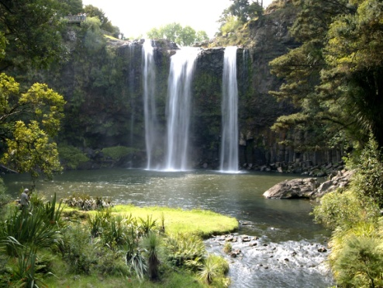
Na J Otoku so reke kratke in strme, z velikim številom slapov. Končajo pa v fjordih, v katere padajo kot slapovi. Najdaljša reka na J otoku je Clutha (340 km). Največje jezero pa Wakatipo ki je dolgo kar 75 km in po površini meri 293 km2.
Na S Otoku pa se reke radialno iztekajo in osrednjega višavja, kjer lezi največje novozelandsko jezero Taupo (606 km 2). Iz njega pa teče najdaljša novozelandska reka Waikato (425 km).

Slap na S otoku
- Rastje in tla

Naravno rastje na S otoku je zimzeleni subtropski gozd, v katerem rastejo predvsem drevesasti praproti in ovijalke.
Na J otoku pa rastejo iglasti in bukovi gozdovi. Na V strani pa je zaradi sušnosti stepa, spremenjena v nekaj hektarjev velike travnike.

ŽIVALSTVO
Živalski svet Nove Zelandije se povsem razlikuje od živalskega sveta v drugih deželah. Tu živi plazilec tuatara, ki je edini preživeli predstavnik prakuščarjev. Tu najdemo tudi celo vrsto ptic, ki ne morejo leteti. Najbolj znan je kivi. To je kot kokoš velika ptica z kratkim vratom in zakrnelimi perutmi, ki je tudi simbol Nove Zelandije.
Veliko živali pa je tudi uvoženih.Najbolj znane so: lisičji kuzu ali avstralski oposum, kenguru, rumenoglavi kakadu in različne vrste divjadi, kot so jeleni in losi.
S stališča gospodarstva je najpomembnejše živalstvo tukaj drobnica oz. ovce, ki dajejo volno, meso in mlečne izdelke.

Znamenite živalske vrste
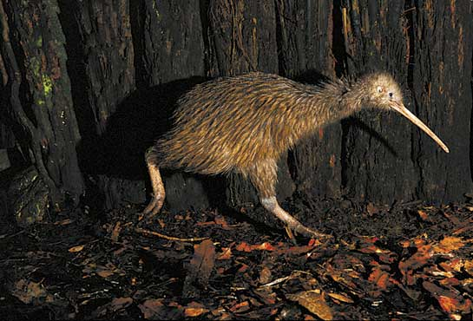
- Kivi – ptica s kratkim vratom in zakrnelimi perutmi, živeča na Novi Zelandiji
- Rumenooki pingvini- posebni pingvini značilni za NZ
- Albatros- veliki ptic podoben galebom
- Robin – majhen ptic
- Novozelandski lesni golob
- Novozelandski ovcar- pasma psov
Kivi
- Kea- orlom podoben ptic
- Kekeno-krzneni tjulenj
- Tautara- fosil

ZANIMIVOSTI
~Njeno najpogosteje uporabljano maorsko ime je Aotearoa, kar se navadno prevede kot Dežela dolgega belega oblaka. Prvotno se je ime nanašalo le na Severni otok. Prejšnje maorsko ime za Novo Zelandijo je bilo Niu Tireni, transliteracija Nove Zelandije.
~Nobena država na svetu nima toliko glav živine na prebivalca kot Nova Zelandija.
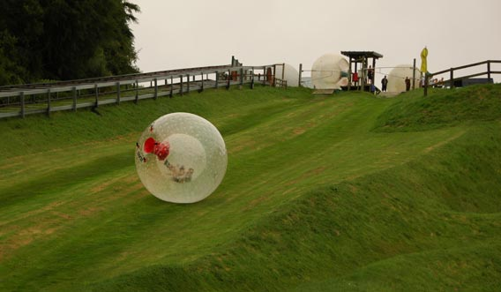
~ Pomemben vir za oskrbo z elektriko v državi je geotermična energija.
- Zorbing – zabavna igra, ko te zaprejo v gumijasto kroglo in te spustijo po progi se kotaliti v grabo
- Novozelandci so svetovni prvaki v podvodnem hokeju

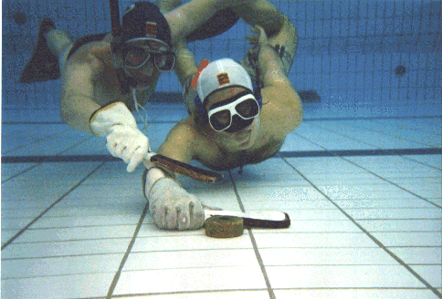
Podvodni hokej
Zorbing

NARAVNE IN KULTURNE ZNAMENITOSTI:
- Auckland-največje mesto, z veliko kulturnimi znamenitostmi, med njimi tudi lesena cerkev Sv. Stefana
- Fiordland- narodni park z neštetimi čudovitimi fjordi
- Whanganui- narodni park z veliko gozdovi in bogatim živalskim svetom
- Taupo-največje jezero v NZ
- Ognjenik Ruapehu-od leta 1995 spet delujoči
- Wellington- glavno mesto z znamenitim starim lesenim parlamentom, ter se veliko več
- Podmorsko svetišče Marae

ZAKLJUČEK
Mislim, da se vsi strinjate da je Nova Zelandija res lepa dežela. Kod sem vam že v uvodu povdala da vam bo minil čas kod bimignil. Sedaj ste videli, da je to res in da je zelo lepa in zanimiva dežela. Videli ste karsedda lepe slike zraven izvirnega amopak resnčnega besedila. Upam da ste se kaj naučili in da boste jo tudi kdaj obiskali.

VIRI
VIRI slike

VIRI besedilo

- dijaski.net
- http://sl.wikipedia.org/wiki/Nova_Zelandija
- http://www2.arnes.si/~jdobaj/zgodovina/geografija/8razred/Avst_Ocean/NZelandija_naloge/nz_vsebina.htm
- Veliki šolski atlas; založba: Srečko Hrvar; leto izdaje; 2003 pravi naslov: Student Atlas



